2026春《操作系统》课程实验报告
实验3
23251004 郭逸晨

实验步骤

1. 确认实验环境和代码基线
首先确认当前工作目录、Rust 工具链、RISC-V 目标平台和 QEMU 环境，并查看实验开始前 os 目录中的源码文件。
执行命令如下：
pwd
rustc --version
rustup target list --installed | grep riscv64gc-unknown-none-elf
qemu-system-riscv64 --version
ls
ls os/src
运行结果表明实验环境和代码基线已经确认。
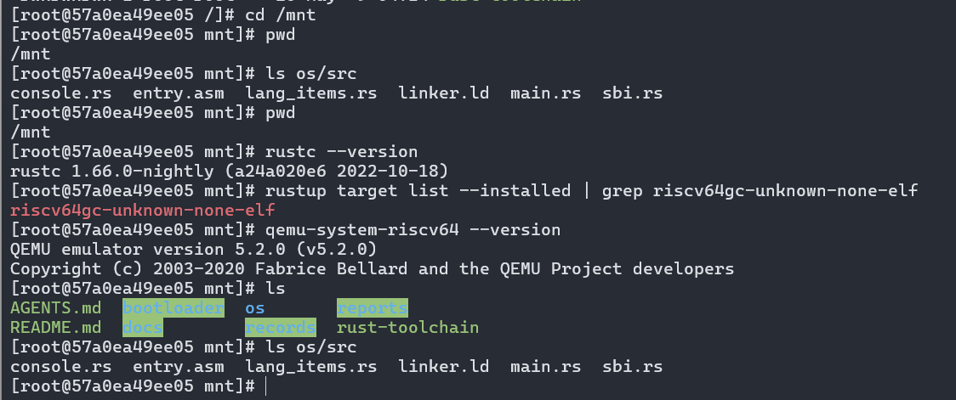
图3-1 实验环境和代码基线确认

2. 创建用户态运行库
按照实验要求在 os 同级目录下创建 user 项目，并删除默认生成的 main.rs，使 user 后续作为用户态运行库和应用程序目录使用。
执行命令如下：
cargo new user_lib
mv user_lib user
rm user/src/main.rs
ls user/src
运行结果表明 user 目录已经创建，默认 main.rs 已删除。
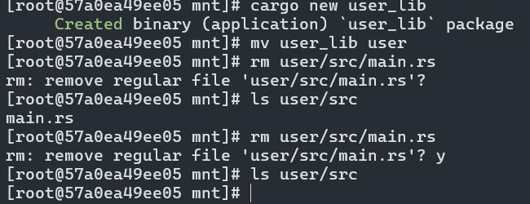
图3-2 创建 user 用户态运行库

3. 创建最小 no_std 用户库并完成编译
创建 user/.cargo 和 user/src/bin 目录后，在 user/src/lib.rs 中加入 #![no_std]，将 user 项目调整为不依赖标准库的最小库项目。随后执行 cargo build --release，验证 Cargo 能够正确识别并编译该库目标。
执行命令如下：
mkdir -p user/.cargo
mkdir -p user/src/bin
cat > user/src/lib.rs <<'EOF'
#![no_std]
EOF
cd user
cargo build --release
运行结果表明 user 项目已经具备可编译的最小 no_std 库目标，Cargo 能够完成 release 构建。
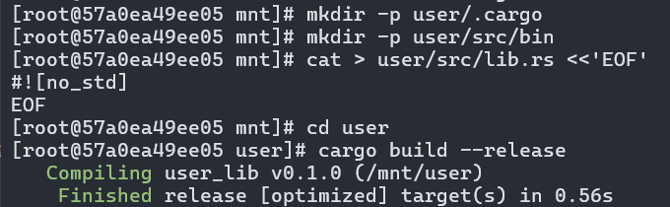
图3-3 用户库编译结果

4. 编写并编译多个用户应用
在 user/src/bin 下实现 hello_world、store_fault、power 等应用程序，并通过 Makefile 将 ELF 文件转换为二进制文件。
执行命令如下：
cd user
make build
ls target/riscv64gc-unknown-none-elf/release
运行结果表明多个用户应用已经生成对应 ELF 文件和 .bin 文件。
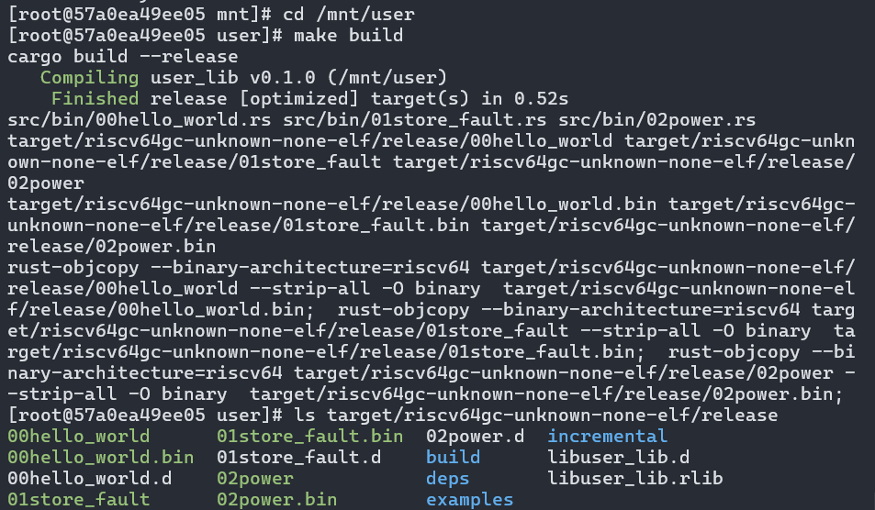
图3-4 用户应用构建结果

5. 观察用户程序在 qemu-riscv64 下的运行情况
使用 qemu-riscv64 直接运行 00hello_world 用户程序，观察普通用户态输出以及 sret 特权指令在用户态环境下的执行现象。
执行命令如下：
cd /mnt/user/target/riscv64gc-unknown-none-elf/release
pwd
qemu-riscv64 00hello_world
运行结果显示程序先输出 Hello, world!，随后由于执行 sret 特权指令，在用户态 qemu-riscv64 环境下触发 Illegal instruction。
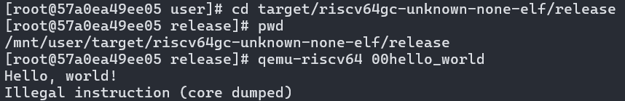
图3-5 qemu-riscv64 运行用户程序

6. 将应用程序链接到内核
在 os 项目中添加 build.rs，读取 user/src/bin 中的应用名称，并根据已生成的 .bin 文件生成 src/link_app.S，将应用程序二进制嵌入内核数据段。
执行命令如下：
cd /mnt/user
make build
cd /mnt/os
cargo build --release
ls src/link_app.S
sed -n '1,120p' src/link_app.S
运行结果表明用户应用二进制已重新生成，os/build.rs 在内核构建时生成了 src/link_app.S，文件中记录了 3 个应用及其 .bin 文件的 incbin 链接信息。
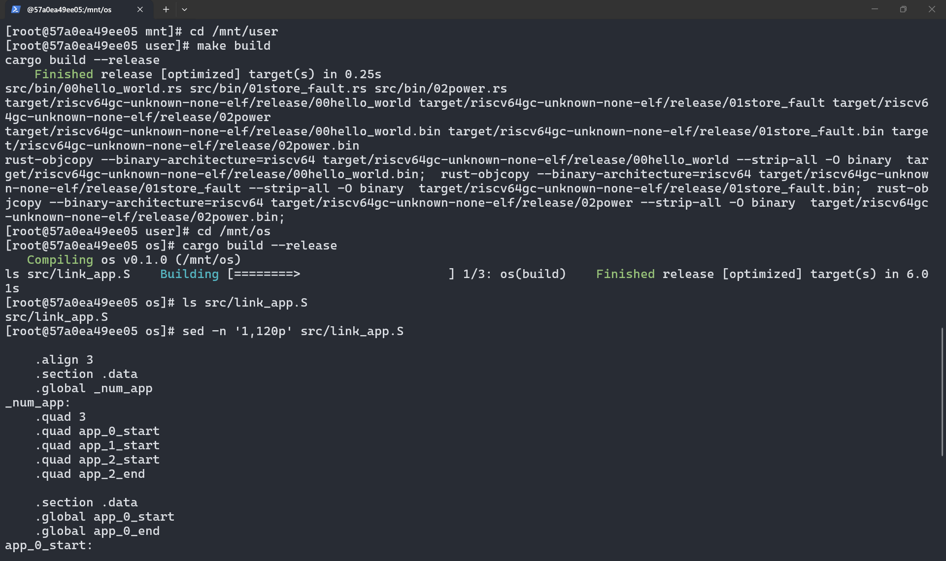
图3-6.1 用户应用二进制重新构建与 link_app.S 生成
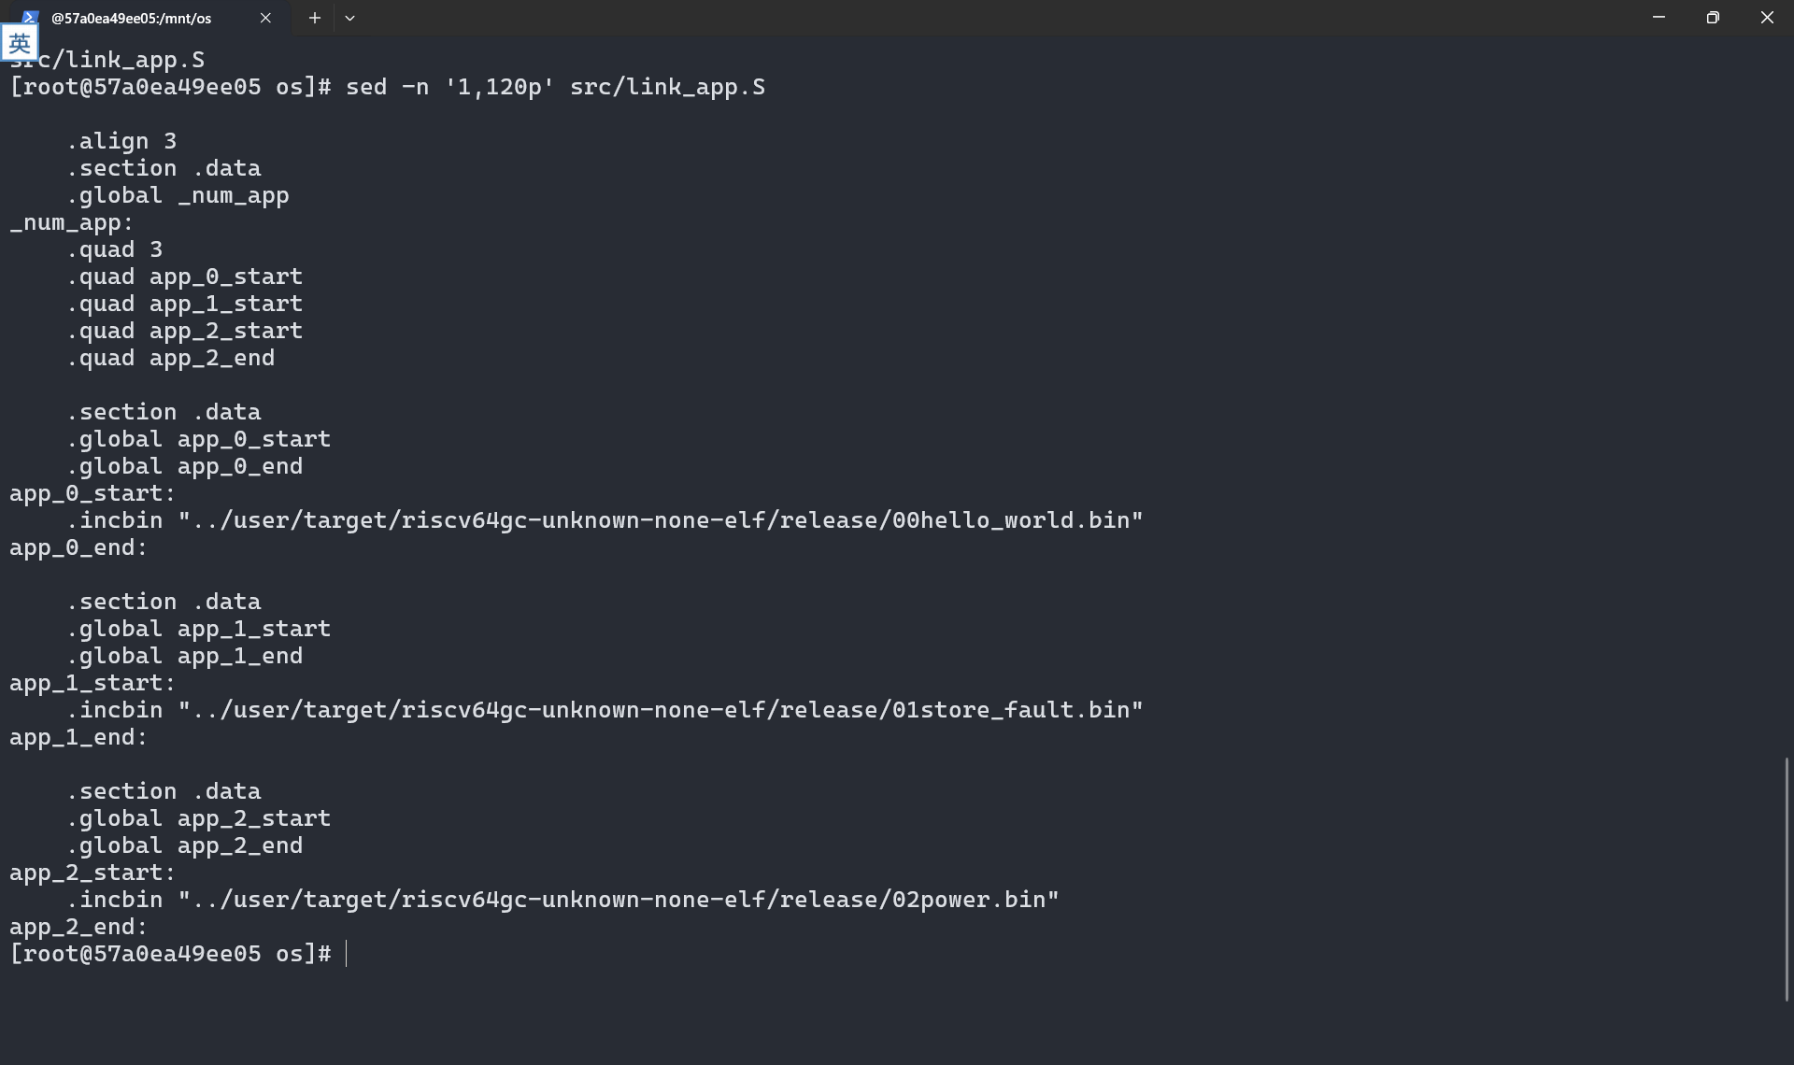
图3-6.2 link_app.S 内容检查

7. 实现批处理管理和应用加载
本阶段在实验2最小内核基础上接入批处理管理模块。实现过程分为四步：添加 lazy_static 依赖、创建 batch.rs 读取应用信息、修改 main.rs 接入 batch 与 link_app.S、重新构建用户应用和内核并检查编译结果。

A. 添加 lazy_static 依赖
修改 os/Cargo.toml，在 no_std 环境中使用 lazy_static 提供全局 AppManager 的运行时初始化能力。
执行命令如下：
cd /mnt
cat > os/Cargo.toml <<'EOF'
[dependencies]
lazy_static = { version = "1.4.0", features = ["spin_no_std"] }
EOF
sed -n '1,80p' os/Cargo.toml
运行结果显示 lazy_static 依赖已经写入 os/Cargo.toml。
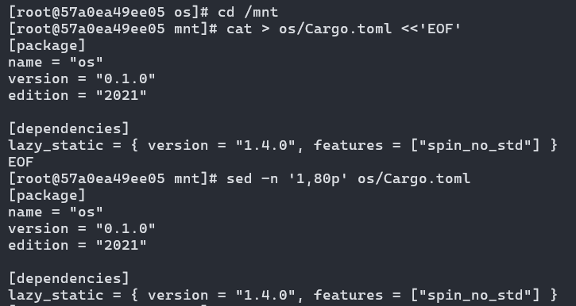
图3-7.1 添加 lazy_static 依赖

B. 创建 batch.rs 并读取应用信息
创建 os/src/batch.rs，定义 AppManager、AppManagerInner 和 APP_MANAGER。该模块通过 link_app.S 中的 _num_app 符号读取应用数量和各应用起止地址，并提供 init 函数打印应用信息。
执行命令如下：
cat > os/src/batch.rs <<'EOF'
...
EOF
sed -n '1,160p' os/src/batch.rs
运行结果显示 batch.rs 已写入，文件中包含应用数量、当前应用编号和应用起止地址数组。
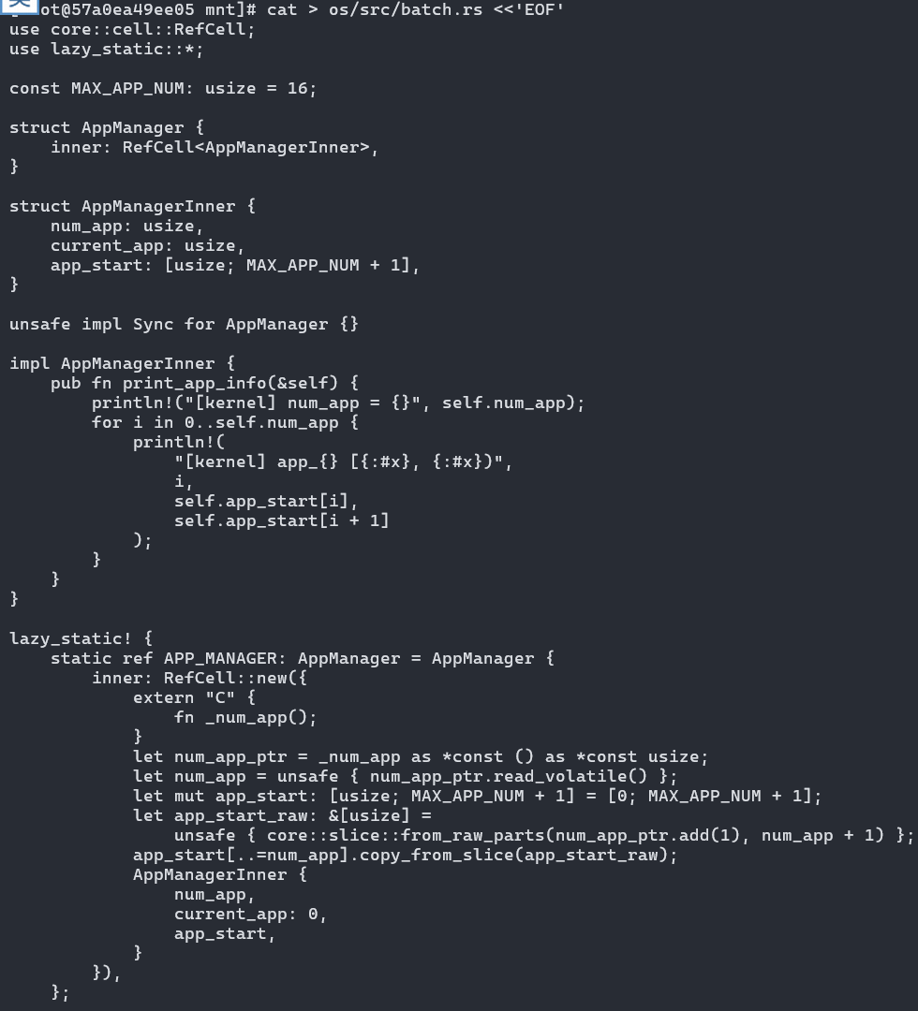
图3-7.2.1 batch.rs 前半部分
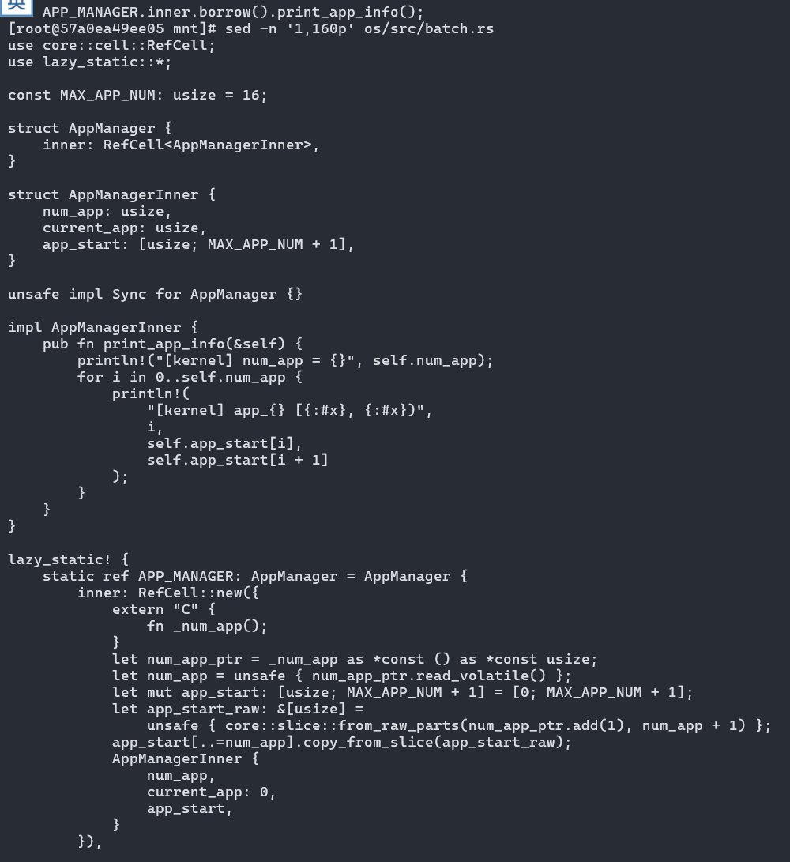
图3-7.2.2 batch.rs 中间部分
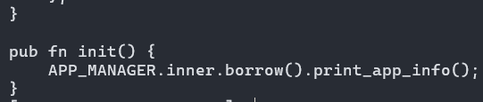
图3-7.2.3 batch.rs init 函数

C. 修改 main.rs 接入 batch 模块
修改 os/src/main.rs，增加 mod batch 和 include_str!("link_app.S")，在 rust_main 中调用 batch::init()，使内核启动后读取并打印链接进来的应用信息。
执行命令如下：
cat > os/src/main.rs <<'EOF'
...
EOF
sed -n '1,120p' os/src/main.rs
运行结果显示 main.rs 已接入 batch 模块和 link_app.S。
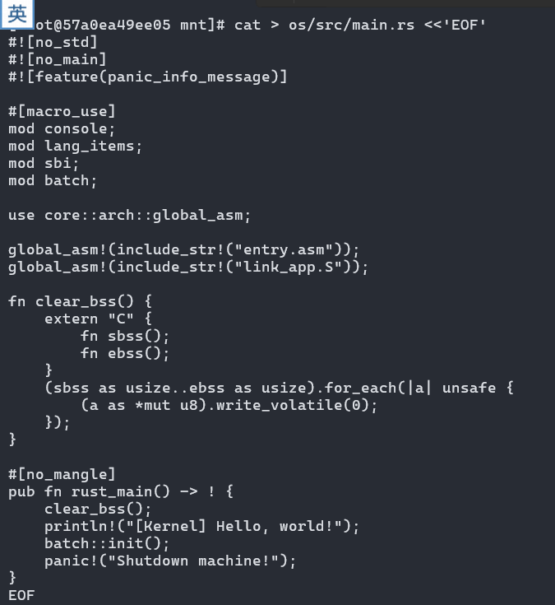
图3-7.3.1 main.rs 接入 batch 模块
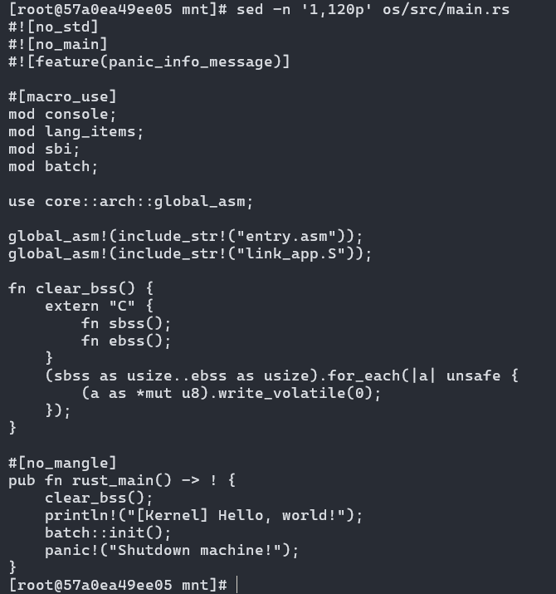
图3-7.3.2 main.rs 调用 batch::init

D. 重新构建用户应用并编译内核
先重新执行 user/Makefile 生成最新用户应用二进制，再编译 os 内核。编译通过说明 batch 模块已经与当前内核、link_app.S 和用户应用二进制完成阶段性接入。
执行命令如下：
cd /mnt/user
make build
cd /mnt/os
cargo build --release
ls src/link_app.S
运行结果显示内核 release 编译通过，并生成 src/link_app.S。current_app 字段暂未使用产生 warning，属于后续真正调度运行应用前的阶段性现象。
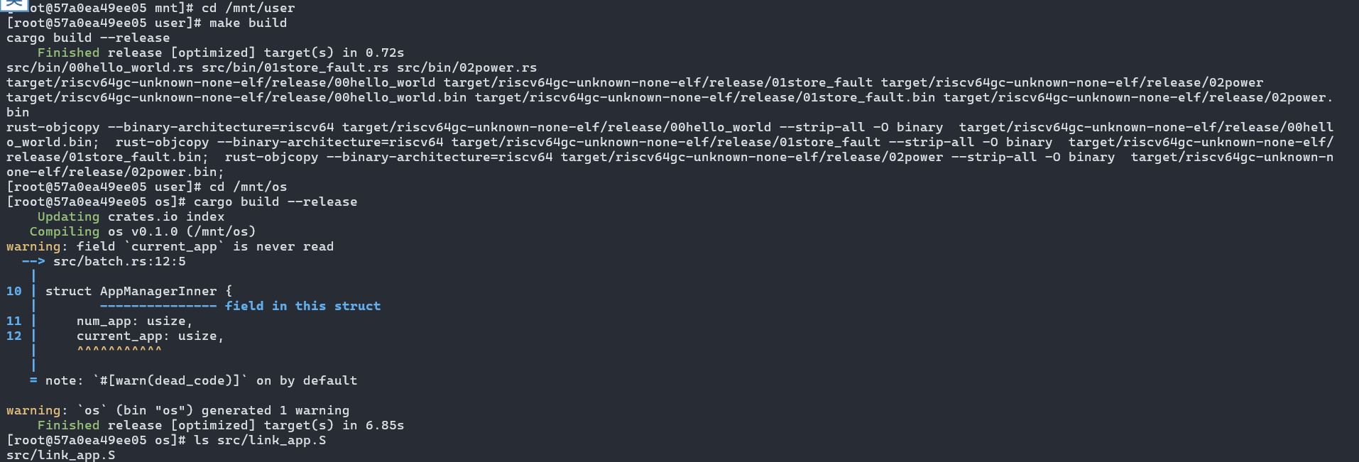
图3-7.4 batch 模块接入后的内核编译结果

8. 实现 Trap 管理、系统调用分发和应用切换
本阶段在第七步 batch 模块基础上补全 Trap 上下文、Trap 保存恢复汇编、Trap 分发、内核系统调用处理，并扩展 batch 模块，使内核能够从 S 特权级切换到 U 特权级执行用户应用。

A. 创建 TrapContext
创建 os/src/trap/context.rs，保存通用寄存器、sstatus 和 sepc，并提供应用初始上下文构造函数。
执行命令如下：
cd /mnt
mkdir -p os/src/trap os/src/syscall
cat > os/src/trap/context.rs <<'EOF'
use core::arch::asm;

#[repr(C)]
pub struct TrapContext {
pub x: [usize; 32],
pub sstatus: usize,
pub sepc: usize,
}

impl TrapContext {
pub fn set_sp(&mut self, sp: usize) {
self.x[2] = sp;
}

pub fn app_init_context(entry: usize, sp: usize) -> Self {
let mut sstatus = read_sstatus();
sstatus &= !(1 << 8);
let mut cx = Self {
x: [0; 32],
sstatus,
sepc: entry,
};
cx.set_sp(sp);
cx
}
}

fn read_sstatus() -> usize {
let bits: usize;
unsafe {
asm!("csrr {}, sstatus", out(reg) bits);
}
bits
}
EOF
sed -n '1,120p' os/src/trap/context.rs
运行结果应显示 TrapContext 结构体和 app_init_context 函数已经写入。
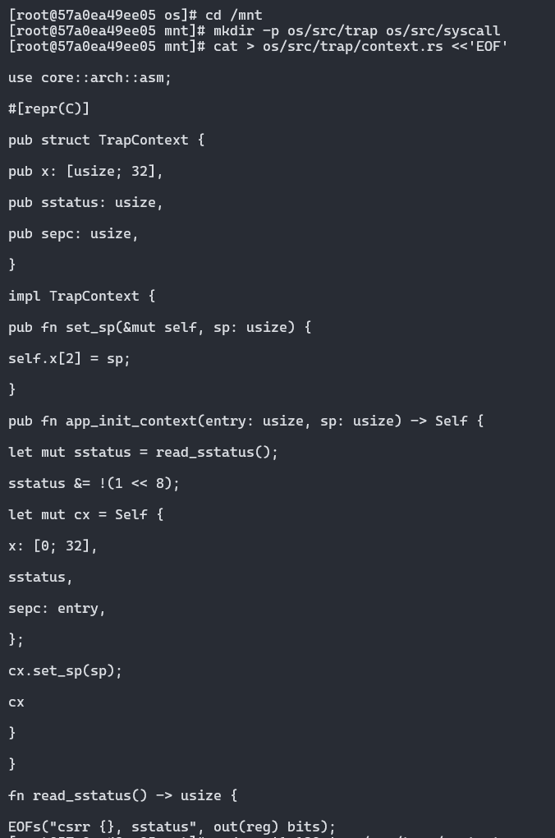
图3-8A 创建 TrapContext

B. 创建 trap.S 保存和恢复上下文
创建 os/src/trap/trap.S。__alltraps 在 Trap 发生时保存寄存器并调用 trap_handler，__restore 根据 TrapContext 恢复上下文并通过 sret 返回用户态。
执行命令如下：
cat > os/src/trap/trap.S <<'EOF'
.altmacro

.macro SAVE_GP n
sd x\n, \n*8(sp)
.endm

.macro LOAD_GP n
ld x\n, \n*8(sp)
.endm

.section .text
.globl __alltraps
.globl __restore
.align 2

__alltraps:
csrrw sp, sscratch, sp
addi sp, sp, -34*8
sd x1, 1*8(sp)
sd x3, 3*8(sp)
.set n, 5
.rept 27
SAVE_GP %n
.set n, n+1
.endr
csrr t0, sstatus
csrr t1, sepc
sd t0, 32*8(sp)
sd t1, 33*8(sp)
csrr t2, sscratch
sd t2, 2*8(sp)
mv a0, sp
call trap_handler

__restore:
mv sp, a0
ld t0, 32*8(sp)
ld t1, 33*8(sp)
ld t2, 2*8(sp)
csrw sstatus, t0
csrw sepc, t1
csrw sscratch, t2
ld x1, 1*8(sp)
ld x3, 3*8(sp)
.set n, 5
.rept 27
LOAD_GP %n
.set n, n+1
.endr
addi sp, sp, 34*8
csrrw sp, sscratch, sp
sret
EOF
sed -n '1,160p' os/src/trap/trap.S
运行结果应显示 __alltraps 和 __restore 两个汇编入口。
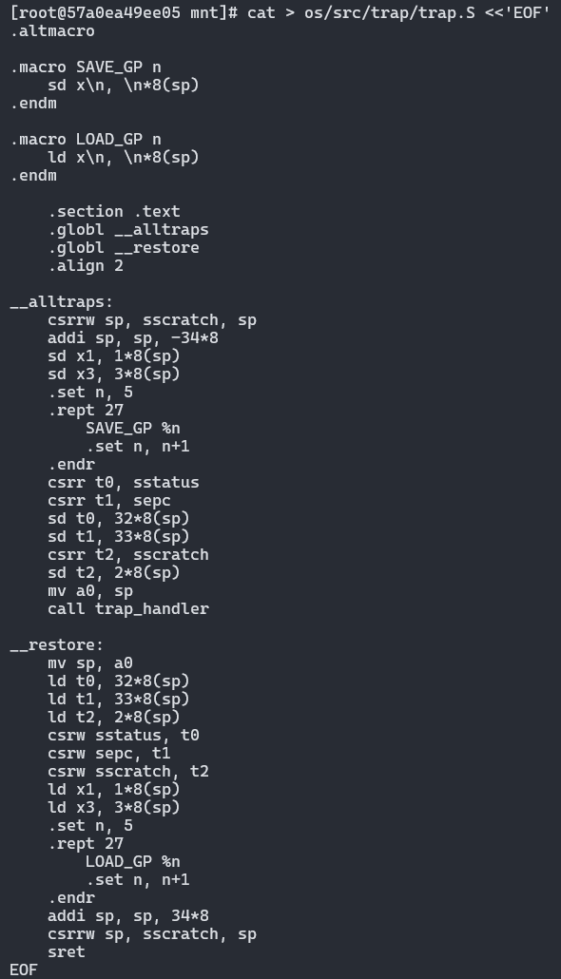
图3-8B 创建 trap.S 保存和恢复上下文

C. 创建 trap/mod.rs 完成 Trap 分发
创建 os/src/trap/mod.rs，设置 stvec 指向 __alltraps，读取 scause/stval，并处理 UserEnvCall、StoreFault、StorePageFault 和 IllegalInstruction。
执行命令如下：
cat > os/src/trap/mod.rs <<'EOF'
use core::arch::{asm, global_asm};

global_asm!(include_str!("trap.S"));

mod context;

use crate::batch::run_next_app;
use crate::syscall::syscall;

pub use context::TrapContext;

pub fn init() {
extern "C" {
fn __alltraps();
}
unsafe {
asm!("csrw stvec, {}", in(reg) __alltraps as usize);
}
}

#[no_mangle]
pub fn trap_handler(cx: &mut TrapContext) -> &mut TrapContext {
let scause = read_scause();
let stval = read_stval();
let is_interrupt = (scause >> 63) != 0;
let cause = scause & 0xfff;

if !is_interrupt {
match cause {
8 => {
cx.sepc += 4;
cx.x[10] = syscall(cx.x[17], [cx.x[10], cx.x[11], cx.x[12]]) as usize;
}
7 | 15 => {
println!("[kernel] PageFault in application, core dumped.");
run_next_app();
}
2 => {
println!("[kernel] IllegalInstruction in application, core dumped.");
run_next_app();
}
_ => {
panic!("Unsupported trap {}, stval = {:#x}!", scause, stval);
}
}
} else {
panic!("Unsupported interrupt {}, stval = {:#x}!", scause, stval);
}
cx
}

fn read_scause() -> usize {
let bits: usize;
unsafe {
asm!("csrr {}, scause", out(reg) bits);
}
bits
}

fn read_stval() -> usize {
let bits: usize;
unsafe {
asm!("csrr {}, stval", out(reg) bits);
}
bits
}
EOF
sed -n '1,180p' os/src/trap/mod.rs
运行结果应显示 stvec 初始化和 trap_handler 分发逻辑。
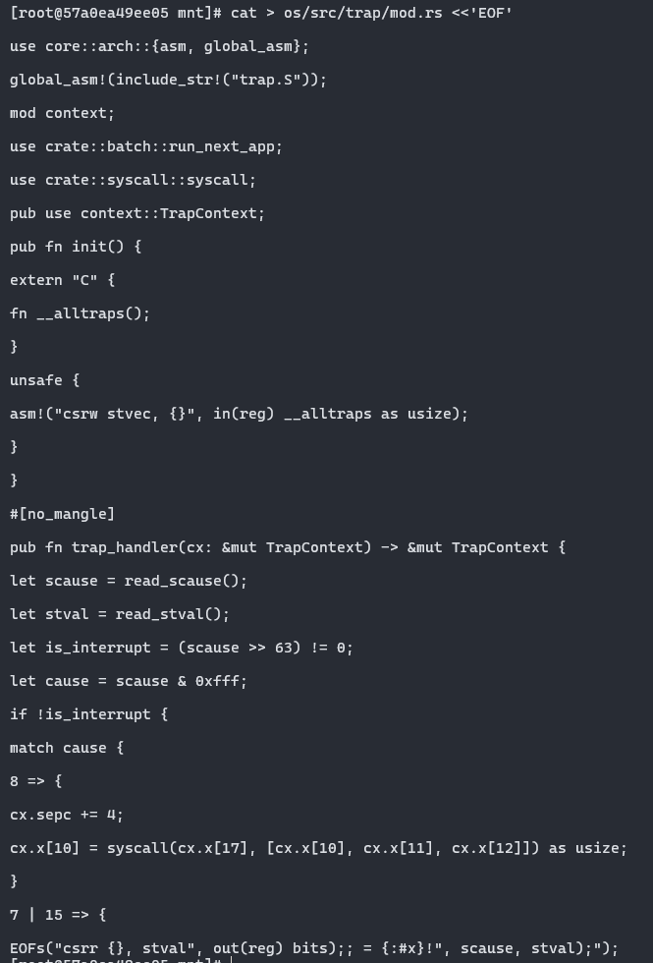
图3-8C 创建 trap/mod.rs 完成 Trap 分发

D. 创建内核 syscall 模块
创建 os/src/syscall 模块。syscall/mod.rs 根据系统调用号分发，fs.rs 实现标准输出，process.rs 在应用退出后运行下一个应用。
执行命令如下：
cat > os/src/syscall/mod.rs <<'EOF'
const SYSCALL_WRITE: usize = 64;
const SYSCALL_EXIT: usize = 93;

mod fs;
mod process;

use fs::*;
use process::*;

pub fn syscall(syscall_id: usize, args: [usize; 3]) -> isize {
match syscall_id {
SYSCALL_WRITE => sys_write(args[0], args[1] as *const u8, args[2]),
SYSCALL_EXIT => sys_exit(args[0] as i32),
_ => panic!("Unsupported syscall_id: {}", syscall_id),
}
}
EOF

cat > os/src/syscall/fs.rs <<'EOF'
const FD_STDOUT: usize = 1;

pub fn sys_write(fd: usize, buf: *const u8, len: usize) -> isize {
match fd {
FD_STDOUT => {
let slice = unsafe { core::slice::from_raw_parts(buf, len) };
let s = core::str::from_utf8(slice).unwrap();
print!("{}", s);
len as isize
}
_ => panic!("Unsupported fd in sys_write!"),
}
}
EOF

cat > os/src/syscall/process.rs <<'EOF'
use crate::batch::run_next_app;

pub fn sys_exit(exit_code: i32) -> ! {
println!("[kernel] Application exited with code {}", exit_code);
run_next_app()
}
EOF
sed -n '1,120p' os/src/syscall/mod.rs
sed -n '1,120p' os/src/syscall/fs.rs
sed -n '1,80p' os/src/syscall/process.rs
运行结果应显示系统调用分发、标准输出和进程退出处理代码。
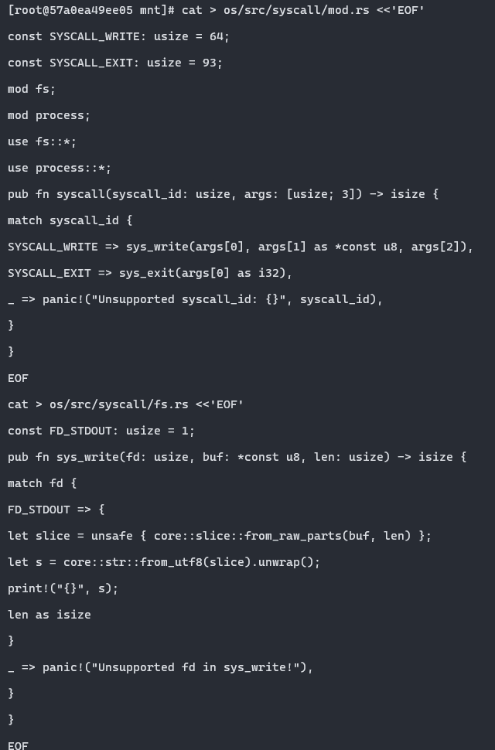
图3-8D1 创建 syscall/mod.rs 和 fs.rs
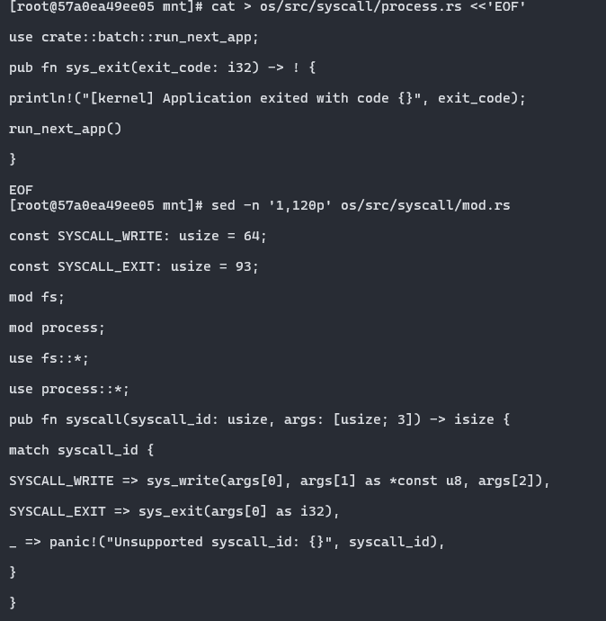
图3-8D2 创建 process.rs 并检查 syscall/mod.rs
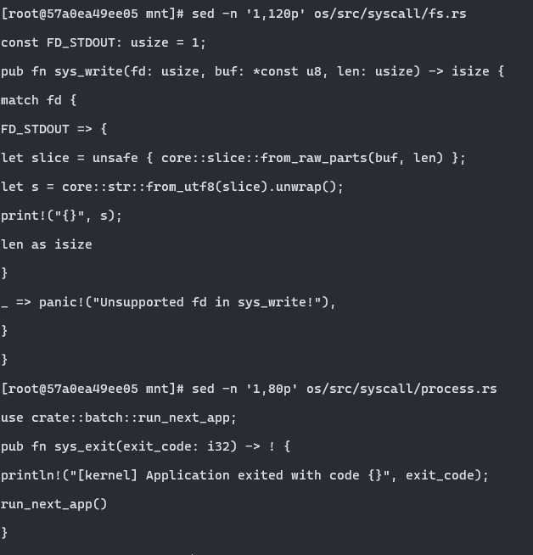
图3-8D3 检查 fs.rs 和 process.rs

E. 扩展 batch.rs 支持加载和运行应用
替换 os/src/batch.rs，增加用户栈、内核栈、load_app 和 run_next_app。run_next_app 构造 TrapContext，并通过 __restore 切换到用户态应用。
执行命令如下：
cat > os/src/batch.rs <<'EOF'
use core::arch::asm;
use core::cell::RefCell;
use lazy_static::*;

use crate::trap::TrapContext;

const MAX_APP_NUM: usize = 16;
const APP_BASE_ADDRESS: usize = 0x80400000;
const APP_SIZE_LIMIT: usize = 0x20000;
const USER_STACK_SIZE: usize = 4096 * 2;
const KERNEL_STACK_SIZE: usize = 4096 * 2;

struct AppManager {
inner: RefCell<AppManagerInner>,
}

struct AppManagerInner {
num_app: usize,
current_app: usize,
app_start: [usize; MAX_APP_NUM + 1],
}

unsafe impl Sync for AppManager {}

#[repr(align(4096))]
struct KernelStack {
data: [u8; KERNEL_STACK_SIZE],
}

#[repr(align(4096))]
struct UserStack {
data: [u8; USER_STACK_SIZE],
}

static KERNEL_STACK: KernelStack = KernelStack { data: [0; KERNEL_STACK_SIZE] };
static USER_STACK: UserStack = UserStack { data: [0; USER_STACK_SIZE] };

impl KernelStack {
fn get_sp(&self) -> usize {
self.data.as_ptr() as usize + KERNEL_STACK_SIZE
}

pub fn push_context(&self, cx: TrapContext) -> &'static mut TrapContext {
let cx_ptr = (self.get_sp() - core::mem::size_of::<TrapContext>()) as *mut TrapContext;
unsafe {
*cx_ptr = cx;
cx_ptr.as_mut().unwrap()
}
}
}

impl UserStack {
fn get_sp(&self) -> usize {
self.data.as_ptr() as usize + USER_STACK_SIZE
}
}

impl AppManagerInner {
pub fn print_app_info(&self) {
println!("[kernel] num_app = {}", self.num_app);
for i in 0..self.num_app {
println!("[kernel] app_{} [{:#x}, {:#x})", i, self.app_start[i], self.app_start[i + 1]);
}
}

unsafe fn load_app(&self, app_id: usize) {
if app_id >= self.num_app {
panic!("All applications completed!");
}
println!("[kernel] Loading app_{}", app_id);
asm!("fence.i");
(APP_BASE_ADDRESS..APP_BASE_ADDRESS + APP_SIZE_LIMIT).for_each(|addr| {
(addr as *mut u8).write_volatile(0);
});
let app_src = core::slice::from_raw_parts(
self.app_start[app_id] as *const u8,
self.app_start[app_id + 1] - self.app_start[app_id],
);
let app_dst = core::slice::from_raw_parts_mut(APP_BASE_ADDRESS as *mut u8, app_src.len());
app_dst.copy_from_slice(app_src);
}

pub fn get_current_app(&self) -> usize {
self.current_app
}

pub fn move_to_next_app(&mut self) {
self.current_app += 1;
}
}

lazy_static! {
static ref APP_MANAGER: AppManager = AppManager {
inner: RefCell::new({
extern "C" {
fn _num_app();
}
let num_app_ptr = _num_app as *const () as *const usize;
let num_app = unsafe { num_app_ptr.read_volatile() };
let mut app_start: [usize; MAX_APP_NUM + 1] = [0; MAX_APP_NUM + 1];
let app_start_raw: &[usize] =
unsafe { core::slice::from_raw_parts(num_app_ptr.add(1), num_app + 1) };
app_start[..=num_app].copy_from_slice(app_start_raw);
AppManagerInner {
num_app,
current_app: 0,
app_start,
}
}),
};
}

pub fn init() {
APP_MANAGER.inner.borrow().print_app_info();
}

pub fn run_next_app() -> ! {
let current_app = APP_MANAGER.inner.borrow().get_current_app();
unsafe {
APP_MANAGER.inner.borrow().load_app(current_app);
}
APP_MANAGER.inner.borrow_mut().move_to_next_app();
extern "C" {
fn __restore(cx_addr: usize);
}
unsafe {
let cx_addr = KERNEL_STACK.push_context(TrapContext::app_init_context(
APP_BASE_ADDRESS,
USER_STACK.get_sp(),
)) as *mut TrapContext as usize;
__restore(cx_addr);
}
panic!("Unreachable in batch::run_next_app!");
}
EOF
sed -n '1,260p' os/src/batch.rs
运行结果应显示 batch.rs 已包含用户栈、内核栈和 run_next_app。
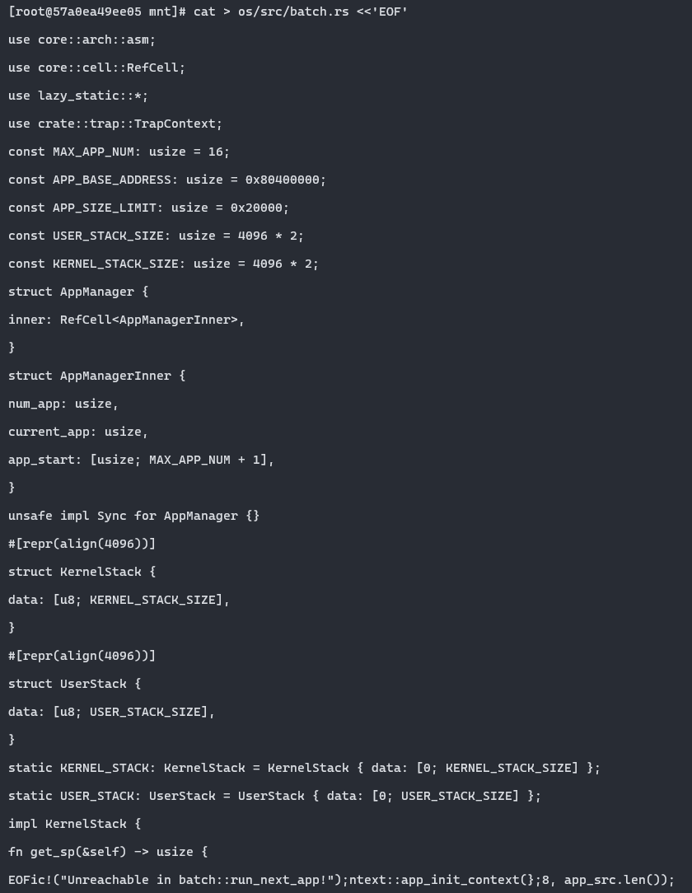
图3-8E 扩展 batch.rs 支持加载和运行应用

F. 修改 main.rs 并编译验证
修改 os/src/main.rs，接入 syscall、trap、batch 三个模块，初始化 trap 和 batch 后调用 run_next_app。最后重新构建用户应用并编译内核。
执行命令如下：
cat > os/src/main.rs <<'EOF'
#![no_std]
#![no_main]
#![feature(panic_info_message)]

#[macro_use]
mod console;
mod lang_items;
mod sbi;
mod syscall;
mod trap;
mod batch;

use core::arch::global_asm;

global_asm!(include_str!("entry.asm"));
global_asm!(include_str!("link_app.S"));

fn clear_bss() {
extern "C" {
fn sbss();
fn ebss();
}
(sbss as usize..ebss as usize).for_each(|a| unsafe {
(a as *mut u8).write_volatile(0);
});
}

#[no_mangle]
pub fn rust_main() -> ! {
clear_bss();
println!("[Kernel] Hello, world!");
trap::init();
batch::init();
batch::run_next_app();
}
EOF

cd /mnt/user
make build
cd /mnt/os
cargo build --release
编译通过后，第八步完成。截图可保存为 3-8.png。
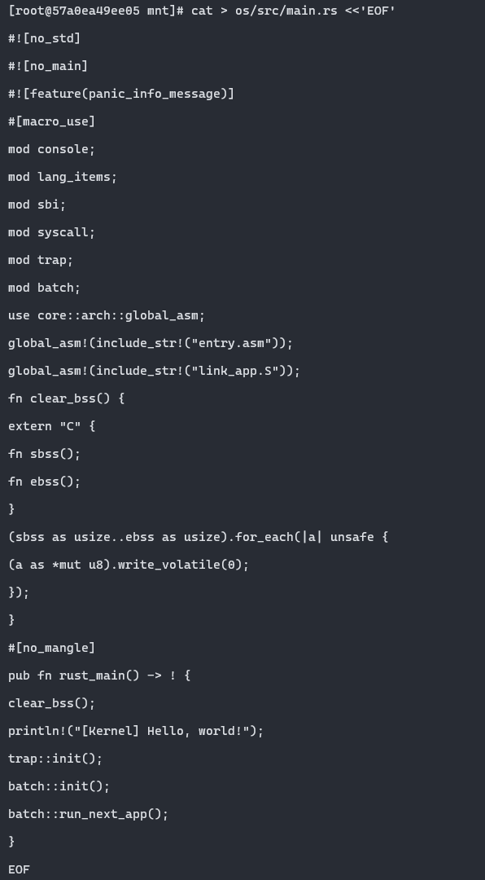
图3-8F1 修改 main.rs 接入 trap、syscall 和 batch
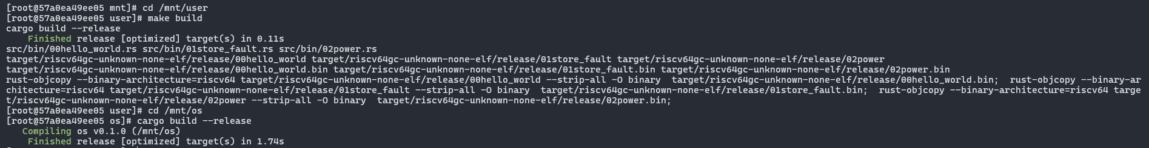
图3-8F2 第八步编译验证结果

9. 运行批处理操作系统
完成 Trap、syscall 和 batch 运行逻辑后，重新构建用户应用和内核，并通过 QEMU 运行批处理操作系统，观察多个用户应用依次被加载、输出、异常处理和退出。
执行命令如下：
cd /mnt/user
make build
cd /mnt/os
make run
运行结果应显示内核启动、应用数量和地址信息、各应用加载过程、用户程序输出、异常处理信息以及应用退出信息。截图可保存为 3-9.png。
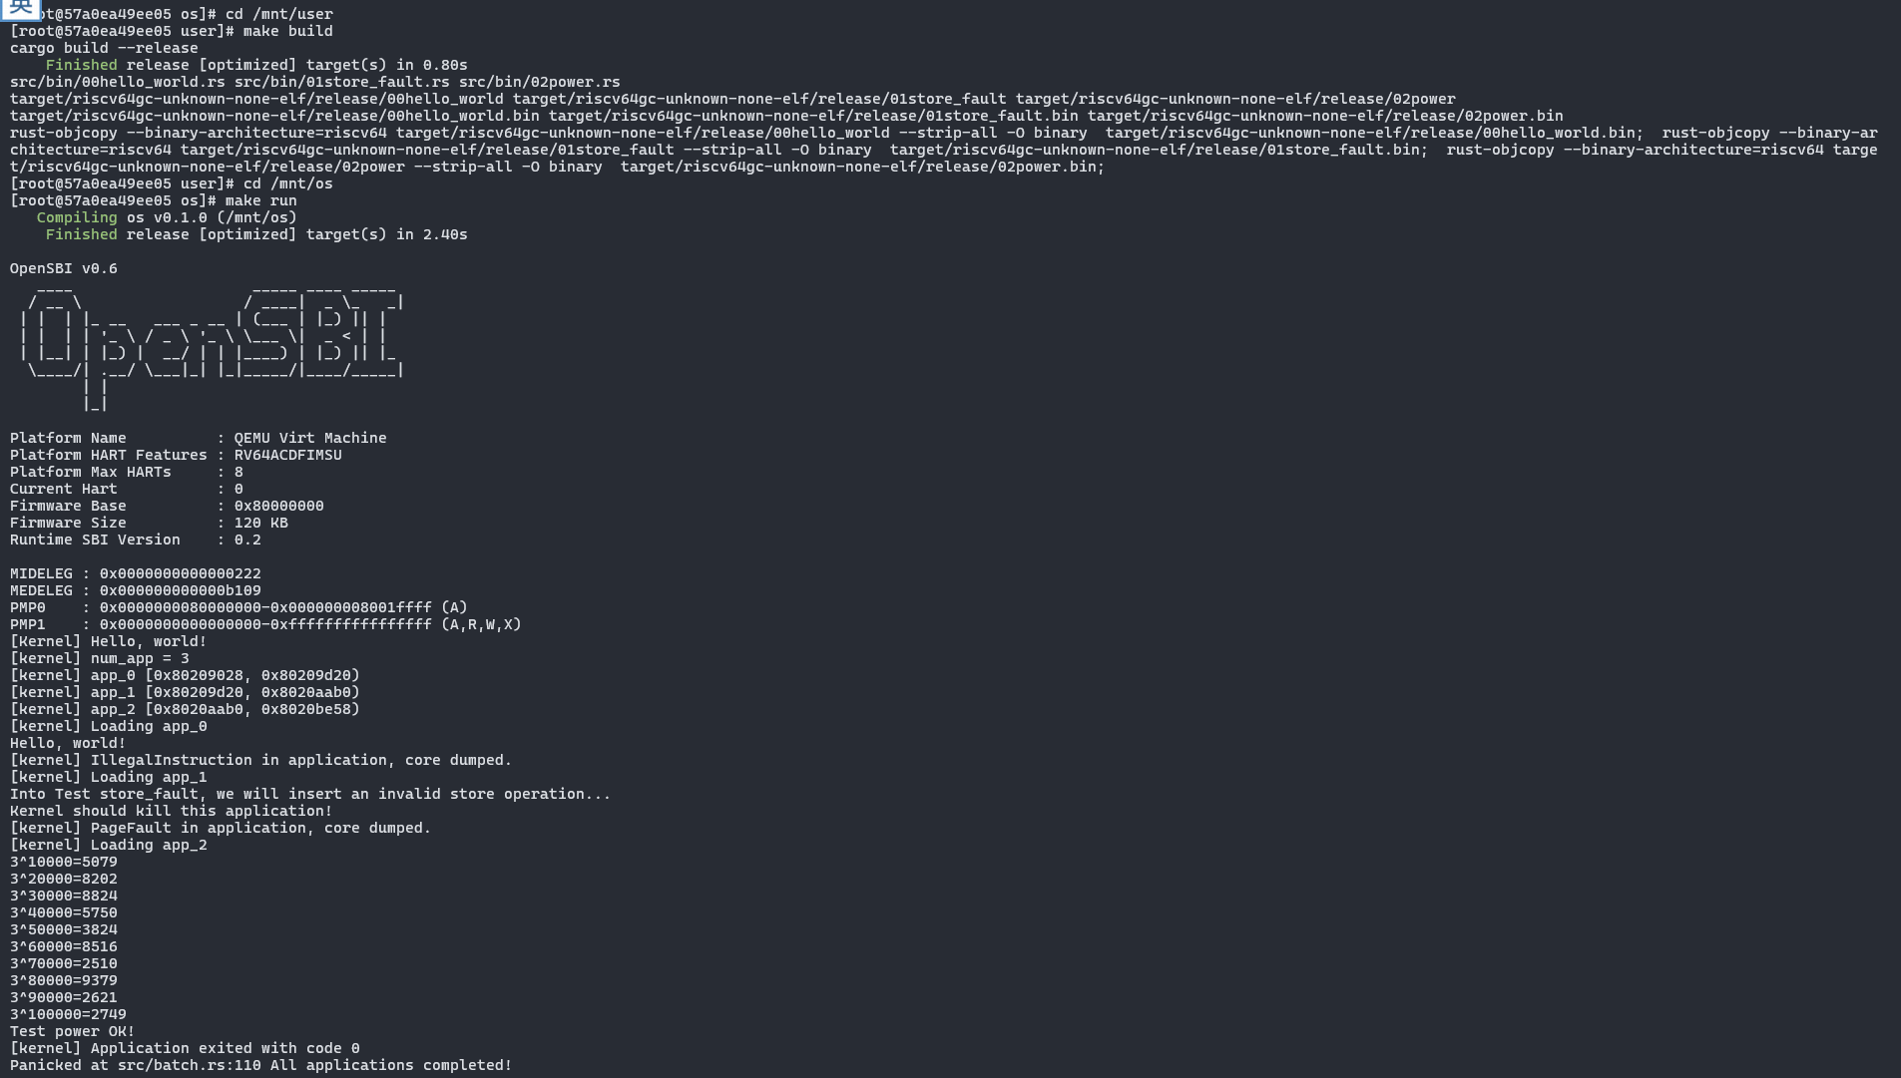
图3-9 批处理操作系统运行结果

思考问题

思考问题1：分析应用程序的实现过程，并实现一个自己的应用程序
应用程序这一部分，我的理解是先把用户程序需要的最小运行环境单独放到 user_lib 中。用户程序本身不直接依赖标准库，也不直接调用内核函数，而是通过 user_lib 中封装好的 write、exit 和 println! 来完成输出和退出。
在实现过程中，sys_write 和 sys_exit 通过 ecall 进入内核，console.rs 再把 println! 最终转换成对 write 的调用。这样每个应用文件只需要写自己的 main 函数，代码结构比把所有系统调用细节都写在应用中清楚一些。
本实验中我实现并运行了 00hello_world、01store_fault 和 02power 三个应用。hello_world 用来验证输出功能，store_fault 用来验证错误访存能被内核处理，power 用来验证普通计算任务可以持续运行。从最终运行结果可以看出，用户程序能按顺序被加载和执行。

思考问题2：分析应用程序的链接、加载和执行过程
应用程序先在 user 目录下编译成 RISC-V ELF 文件，再通过 rust-objcopy 转换成 .bin 文件。这样做以后，内核不需要理解完整 ELF 格式，只需要把二进制内容复制到约定的应用加载地址。
os/build.rs 会根据 user/src/bin 中的应用文件生成 link_app.S，把每个应用的 .bin 文件通过 .incbin 链接进内核，并记录每个应用的起止地址。内核启动后，batch 模块通过 _num_app 读取应用数量和地址表。
运行某个应用时，内核先清空 0x80400000 开始的应用区域，再把对应应用复制进去，然后构造初始 TrapContext。最后通过 __restore 和 sret 进入用户态，应用才真正开始运行。

思考问题3：分析 Trap 是如何实现的
Trap 可以理解为用户程序进入内核的一条通道。用户程序执行 ecall，或者发生非法指令、访存错误时，处理器会跳到 stvec 指向的 __alltraps，而不是继续按普通指令往下执行。
__alltraps 的主要工作是切换到内核栈，并把用户程序当时的寄存器、sstatus 和 sepc 保存到 TrapContext 中。随后进入 trap_handler，由 Rust 代码根据 scause 判断这次 Trap 的原因。
如果是系统调用，trap_handler 会根据系统调用号调用 sys_write 或 sys_exit；如果是非法指令或访存错误，内核会打印错误信息并运行下一个应用。处理结束后，__restore 根据 TrapContext 恢复现场，再通过 sret 回到用户态。通过这次实验可以看出，批处理系统能够依次运行多个应用，关键就是 Trap 保存、分发和恢复这几个步骤配合起来。

Git提交截图
（插入截图）
图3-11 实验3 Git 提交记录

其他说明
本实验在前序裸机最小内核的基础上增加用户态应用、批处理加载、Trap 管理和系统调用分发。实验过程中若文档命令与当前工具链或目录结构存在差异，以实际编译和运行结果为准。

